防护铅手套：
数量：4双
标准尺寸
≥0.5个铅当量
方巾：
数量：4块
尺寸：400*400
≥0.5个铅当量
数字时钟：
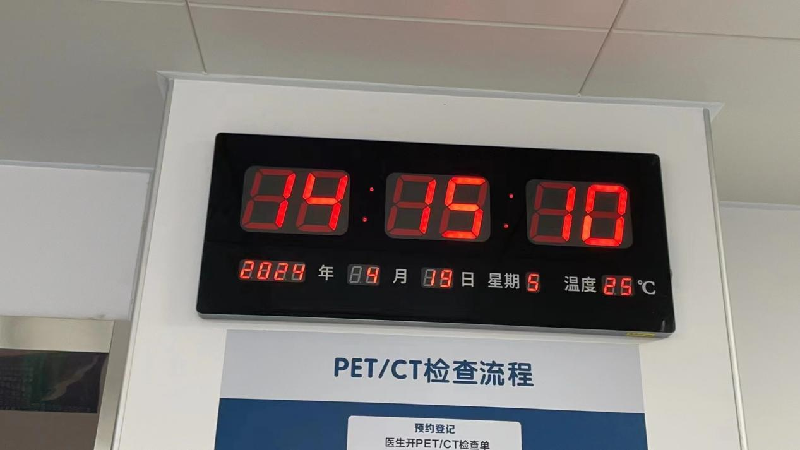
数量：1个，含安装

